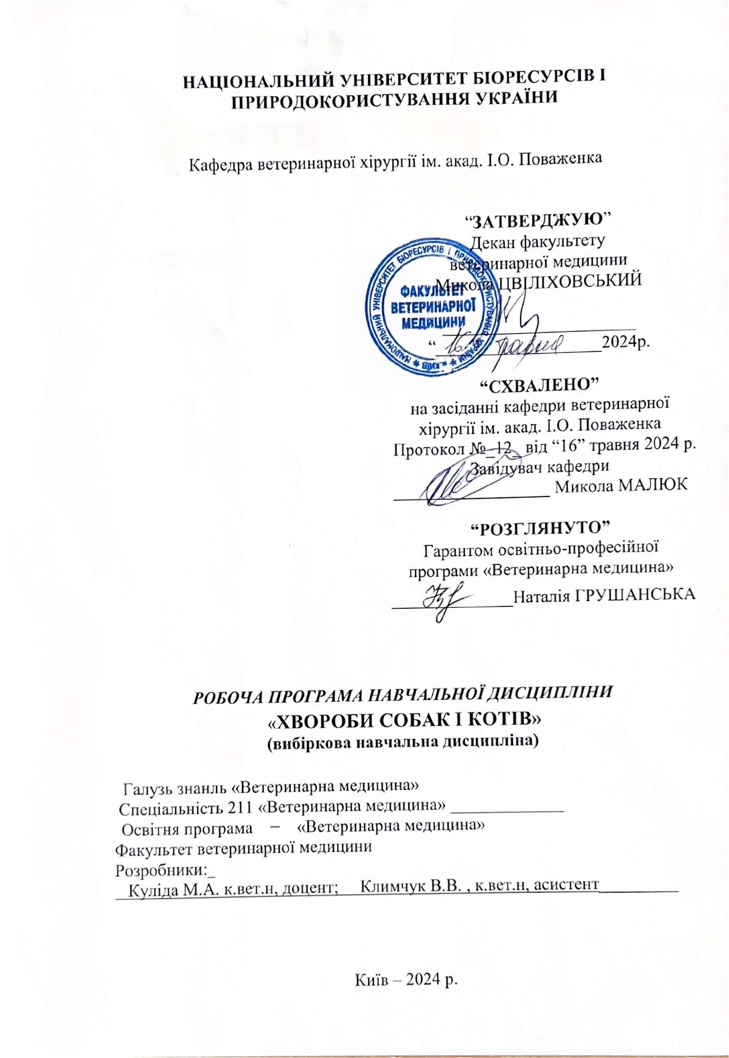

**НАЦІОНАЛЬНИЙ УНІВЕРСИТЕТ БІОРЕСУРСІВ І**

**ПРИРОДОКОРИСТУВАННЯ УКРАЇНИ**

Кафедра ветеринарної хірургії ім. акад. І.О. Поваженка

“**ЗАТВЕРДЖУЮ**”

Декан факультету

ветеринарної медицини

Микола ЦВІЛІХОВСЬКИЙ

______________________

“____”______________2024р.

**“СХВАЛЕНО”**

на засіданні кафедри ветеринарної хірургії

ім. акад. І.О. Поваженка

Протокол №_12_ від “_16_” травня 2024 р.

Завідувач кафедри

__________________ Микола МАЛЮК

**“РОЗГЛЯНУТО”**

Гарантом освітньо-професійної програми «Ветеринарна медицина»

______________Наталія ГРУШАНСЬКА

## РОБОЧА ПРОГРАМА НАВЧАЛЬНОЇ ДИСЦИПЛІНИ

«**ХВОРОБИ СОБАК І КОТІВ»**

**(вибіркова навчальна дисципліна)**

Галузь знанль «Ветеринарна медицина»

Cпеціальність 211 «Ветеринарна медицина» _____________

|  |
| --- |
| Освітня програма − «Ветеринарна медицина» |

Факультет ветеринарної медицини /

Розробники:_

Куліда М.А. к.вет.н, доцент; Климчук В.В. , к.вет.н, асистент_________

(посада, науковий ступінь, вчене звання)

Київ – 2024 р.

**Опис навчальної дисципліни**

______________________ **Хвороби собак і котів** _________________________

(назва)

|  |  |  |
| --- | --- | --- |
| **Галузь знань, спеціальність, освітня програма, освітня ступень** | | |
| Галузь знань | 21 «Ветеринарна медицина» | |
| Освітній ступінь | «Магістр» | |
| Спеціальність | 211 «Ветеринарна медицина» | |
| Освітня програма | Ветеринарна медицина | |
| **Характеристика навчальної дисципліни** | | |
| Вид | Вибіркова | |
| Загальна кількість годин | 120 | |
| Кількість кредитів ECTS | 2 | |
| Кількість змістових модулів | 2 | |
| Курсовий проект (робота)  (якщо є в робочому навчальному плані) | ___________________−_____________________  (назва) | |
| Форма контролю | Залік | |
| **Показники навчальної дисципліни для денної та заочної форм здобуття вищої освіти** | | |
|  | денна форма здобуття вищої освіти | заочна форма здобуття вищої освіти |
| Курс (рік підготовки) | 5 |  |
| Семестр | 10 |  |
| Лекційні заняття | *15 год.* |  |
| Практичні, семінарські заняття | *- год.* |  |
| Лабораторні заняття | *15 год.* |  |
| Самостійна робота | *90 год.* |  |
| Кількість тижневих годин  для денної форми навчання:  аудиторних  самостійної роботи студента − | *2 год.* |  |

# **Мета, завдання, компетентності та програмні результати** **навчальної дисципліни**

**Мета**

Поглибити теоретичні знання і отримати практичні навички в галузі діагностики, лікування та профілактики незаразних хвороб собак та котів, а також підготувати випускника-магістра до самостійної практичної та наукової роботи.

**Завдання**

Набуття магістрантами теоретичних знань та практичних навичок із методології аналізу даних клініко-лабораторних досліджень, розпізнавання, лікування та профілактики незаразних хірургічних хвороб собак та котів.

У результаті вивчення навчальної дисципліни студент повинен

***знати:*** основні механізми виникнення, розвитку і закінчення хвороб пов'язаних з порушенням експлуатації собак і котів та, необхідних для інноваційного підходу в діагностиці (в тому числі хірургічній), профілактиці та лікуванні хвороб тварин, а також в узагальненні результатів наукових досліджень морфофункціональних змін в організмі тварини та методів їх хірургічної корекції.

***вміти:*** правильно  діагностувати різні за своєю етіологією захворювання, своєчасно призначати  патогенетично обґрунтоване  лікування тварин, прогнозувати та профілактувати  ці хвороби.  Значення дисципліни для формування магістра ветеринарної медицини зростає з уведенням спеціалізації у практику лікарів ветеринарної медицини та постійним зростанням  кількості дрібних домашніх тварин.

**Набуття компетентностей:**

***Інтегральна компетентність (ІК):*** здатність розв'язувати спеціалізовані задачі і проблеми у професійній діяльності в галузі ветеринарна медицина за напрямком "Анестезіологія"

***Загальні компетентності (ЗК):***

ЗК2. Здатність застосовувати знання у практичних ситуаціях.

ЗК3. Знання та розуміння предметної галузі та професії.

ЗК7. Здатність проведення досліджень на відповідному рівні.

ЗК9. Здатність приймати обґрунтовані рішення.

***Спеціальні (фахові) компетентності (СК):***

СК2. Здатність використовувати інструментарій, спеціальні пристрої, прилади, лабораторне обладнання та інші технічні засоби для проведення необхідних маніпуляцій під час професійної діяльності.

СК7. Здатність організовувати і проводити лабораторні та спеціальні діагностичні дослідження й аналізувати їх результати.

СК12. Здатність розробляти та реалізовувати заходи, спрямовані на захист населення від хвороб, спільних для тварин і людей.

***Програмні результати навчання (ПРН***):

1. Знати і грамотно використовувати термінологію ветеринарної медицини.

2. Використовувати інформацію із вітчизняних та іноземних джерел для розроблення діагностичних, лікувальних і підприємницьких стратегій.

3. Визначати суть фізико-хімічних і біологічних процесів, які відбуваються в організмі тварин у нормі та за патології.

4. Установлювати зв’язок між клінічними проявами захворювання та результатами лабораторних досліджень.

6. Розробляти карантинні та оздоровчі заходи, методи терапії, профілактики, діагностики та лікування хвороб різної етіології.

7. Здійснювати моніторинг причин поширення хвороб різної етіології та біологічного забруднення довкілля відходами тваринництва, а також матеріалами та засобами ветеринарного призначення.

9. Розробляти заходи, спрямовані на захист населення від хвороб, спільних для тварин і людей.

10. Пропонувати та використовувати доцільні інноваційні методи і підходи вирішення проблемних ситуацій професійного походження.

11. Узагальнювати та аналізувати інформацію щодо ефективності роботи ветеринарних фахівців різного підпорядкування.

12. Знати правила та законодавчі нормативні акти щодо нагляду і контролю виробництва, зберігання, транспортування та реалізації продукції тваринного і рослинного походження.

13. Знати правила зберігання різних фармацевтичних засобів та біопрепаратів, шляхів їх ентерального чи парентерального застосування, розуміти механізм їх дії, взаємодії та комплексної дії на організм тварин.

14. Знати принципи та методи маркетингу і менеджменту ветеринарних засобів і послуг у ветеринарній медицині.

15. Знати правила та вимоги біобезпеки, біоетики та добробуту тварин.

16. Здійснювати облікову звітність під час фахової діяльності.

17. Здійснювати просвітницьку діяльність серед працівників галузі та населення.

18. Володіти спеціалізованими програмними засобами для виконання професійних завдань.

# **Програма та структура навчальної дисципліни для:**

**–** повного терміну денної (заочної) форми навчання;

|  |  |  |  |  |  |  |  |  |  |  |  |  |  |
| --- | --- | --- | --- | --- | --- | --- | --- | --- | --- | --- | --- | --- | --- |
| Назви змістових модулів і тем | Кількість годин | | | | | | | | | | | | |
| денна форма | | | | | | | Заочна форма | | | | | |
| тижні | усього | у тому числі | | | | | усього | у тому числі | | | | |
| л | п | лаб | інд | с.р. | л | п | лаб | інд | с.р. |
| 1 | 2 | 3 | 4 | 5 | 6 | 7 | 8 | 9 | 10 | 11 | 12 | 13 | 14 |
| Змістовий модуль 1. Новітні методи діагностики і лікування хірургічних хвороб собак і котів. | | | | | | | | | | | | | |
| Тема 1. Введення до предмету. Мета та завдання дисципліни, значення у формуванні спеціальних знань та навичок у фахівців ОС Магістр. | 1 | 7 | 1 |  | 1 |  | 6 |  |  |  |  |  |  |
| Тема 2. Новітні методи діагностики і лікування хірургічних хвороб собак і котів | 2-3 | 14 | 2 |  | 2 |  | 12 |  |  |  |  |  |  |
| Тема 3. **.** Новітні методи діагностики і лікування хірургічних хвороб собак і котів. Ч ІІ | 4-5 | 14 | 2 |  | 2 |  | 12 |  |  |  |  |  |  |
| Тема 4. Невідкладні стани в оперативній хірургії і травматології | 6-7 | 14 | 2 |  | 2 |  | 12 |  |  |  |  |  |  |
| Змістовий модуль 2. Особливості превентивних технологій у тварин різних вікових груп. Хірургічне лікування у тварин із хронічними захворюваннями | | | | | | | | | | | | | |
| **Тема 5.**  ВЧ-зварювання тканин  Кріохірургічні технології | 8-9 | 14 | 2 |  | 2 |  | 12 |  |  |  |  |  |  |
| **Тема 6.**  Еферентні методи лікування. Трансфузіологія. | 10-11 | 14 | 2 |  | 2 |  | 12 |  |  |  |  |  |  |
| **Тема 7** Особливості превентивних технологій у тварин різних вікових груп. Хірургічне лікування у тварин із хронічними захворюваннями.. | 12-13 | 14 | 2 |  | 2 |  | 12 |  |  |  |  |  |  |
| **Тема 8.** Малоінвазивні технології у офтальмології Пластична хірургія у ветеринарній медицині собак і котів. | 14-15 | 14 | 2 |  | 2 |  | 12 |  |  |  |  |  |  |
| Курсовий проект (робота) з __________  ___________________ (якщо є в робочому навчальному плані) |  | | **-** | **-** | **-** |  |  |  | **-** | **-** | **-** |  | **-** |
| Усього годин | **120** | | **15** |  | **15** |  | **90** |  |  |  |  |  |  |

**3. Теми лабораторних (практичних, семінарських) занять**

|  |  |  |
| --- | --- | --- |
| №  з/п | Назва теми | Кількість  годин |
|  | **МОДУЛЬ 1** |  |
| 1 | Введення до предмету. Мета та завдання дисципліни, значення у формуванні спеціальних знань та навичок у фахівців ОС Магістр. | 1 |
| 2 | Новітні методи діагностики і лікування хірургічних хвороб собак і котів. Ч I | 2 |
| 3 | **.** Новітні методи діагностики і лікування хірургічних хвороб собак і котів. Ч ІІ | 2 |
| 4 | Невідкладні стани в оперативній хірургії і травматології | 2 |
|  | **МОДУЛЬ 2** |  |
| 5 | ВЧ-зварювання тканин  Кріохірургічні технології | 2 |
| 6 | Еферентні методи лікування. Трансфузіологія. | 2 |
| 7 | Особливості превентивних технологій у тварин різних вікових груп. Хірургічне лікування у тварин із хронічними захворюваннями.. | 2 |
| 8 | Малоінвазивні технології у офтальмології Пластична хірургія у ветеринарній медицині собак і котів. | 2 |
|  | Разом | 30 |

**4. Теми самостійної роботи**

|  |  |  |
| --- | --- | --- |
| **№**  **з/п** | **Назва теми** | **Кількість**  **годин** |
| **1** | Введення до предмету. Мета та завдання дисципліни, значення у формуванні спеціальних знань та навичок у фахівців ОС Магістр. | 6 |
| **2** | Новітні методи діагностики і лікування хірургічних хвороб собак і котів | 12 |
| **3** | Новітні методи діагностики і лікування хірургічних хвороб собак і котів. Ч ІІ | 12 |
| **4** | Невідкладні стани в оперативній хірургії і травматології | 12 |
| **5** | ВЧ-зварювання тканин  Кріохірургічні технології | 12 |
| **6** | Еферентні методи лікування. Трансфузіологія. | 12 |
| **7** | Особливості превентивних технологій у тварин різних вікових груп. Хірургічне лікування у тварин із хронічними захворюваннями.. | 12 |
| **8** | Малоінвазивні технології у офтальмології Пластична хірургія у ветеринарній медицині собак і котів. | 12 |
|  | Разом | 90 |

# **5. Засоби діагностики результатів навчання:**

* залік;
* модульні тести;

**6. Методи навчання**

* словесні (лекційний, пояснення, дискусія, інструктаж, бесіда);
* наочні (демонстрація презентацій, фото відео);
* практичні (лабораторна робота, практична робота, статистична обробка)
* робота з навчально-методичною літературою (конспектування, тезування, анотування, рецензування, складання реферату);
* відеометод (дистанційні, мультимедійні, веб-орієнтовані тощо);
* самостійна робота (виконання завдань);

**7. Методи оцінювання**

* залік;
* усне або письмове опитування;
* модульне тестування;
* презентації та виступи на наукових заходах

# **Розподіл балів**, які отримують здобувачі вищої освіти. Оцінювання знань здобувача вищої освіти відбувається за 100-бальною шкалою і переводиться в національні оцінки згідно з табл. 1 чинного «Положення про екзамени та заліки у НУБіП України»

|  |  |  |
| --- | --- | --- |
| Рейтинг здобувача вищої освіти,  бали | Оцінка національна та результати складання | |
| екзаменів | заліків |
| 90-100 | відмінно | зараховано |
| 74-89 | добре |
| 60-73 | задовільно |
| 0-59 | незадовільно | не зараховано |

Для визначення рейтингу здобувача вищої освіти із засвоєння дисципліни **RДИС** (до 100 балів)одержаний рейтинг з атестації (до 30 балів) додається до рейтингу здобувача вищої освіти з навчальної роботи **RНР** (до 70 балів): **R ДИС  = R НР  + R АТ .**

# **Навчально-методичне забезпечення**

* електронний навчальний курс навчальної дисципліни (на навчальному порталі НУБіП України eLearn - [*https://elearn.nubip.edu.ua/course/view.php?id=2298*](https://elearn.nubip.edu.ua/course/view.php?id=2298));
* конспекти лекцій та їх презентації (в електронному вигляді);
* підручники, навчальні посібники, практикуми;
* методичні матеріали щодо вивчення навчальної дисципліни для здобувачів вищої освіти денної та заочної форм здобуття вищої освіти;
* програма навчальної (виробничої) практики навчальної дисципліни (якщо вона передбачена навчальним планом).

**10. Рекомендовані джерела інформації**

1. Власенко В.М., Тихонюк Л.А., Рублено М.В. Оперативна хірургія, анестезіологія і топографічна анатомія. Загальна частина. – Біла Церква, 2003.
2. Власенко В. М., Тихонюк Л. А. Ветеринарна анестезіологія. - Біла Церква, 2000. - 335 с.
3. Борисевич В.Б., Борисевич Б.В. Оперативная хірургія домашних животных. Традиционные и современные аспекты. – К.: хз, 1996. – 254 с.
4. Власенко В.М., Тихонюк Л.А., Рублено М.В. Оперативна хірургія, анестезіологія і топографічна анатомія. Спеціальна частина – Біла Церква, 2006.
5. Загальна ветеринарна хірургія: Підручник / В.Б. Борисович, І.О. Поваженко, С.І. Братюха та ін.; За ред. В.Б. Борисовича. – К.: Вища шк., 1992.
6. Оперативна хірурургія тварин з основами топографічної анатомії і анестезіології: Підручник / І.І. Магда, В.М. Власенко, І.І. Воронін та ін.; За ред. І.І. Магди. – К.: Вища шко., 1995. - 296 с.
7. Калашнік І. О., Панько І. С., Передера Б. Я. Практикум із загальної та спеціальної хірургії / За ред. І. О. Калашніка. – К.: Урожай, 1995. – 252 с.
8. Загальна ветеринарна хірургія / І. С. Панько, В. М. Власенко, В. Й. Іздепський та ін. – Біла Церква, 1999. – 264 с.
9. Kirk and Bonagura's Current Veterinary Therapy XVI, ISBN: 9780323552424, ELSEVIER, 2019. − 1456p.
10. <https://pubmed.ncbi.nlm.nih.gov>
11. <https://www.oie.int/en/home/>
12. <https://uk.wikipedia.org/>